**PROPUESTA DE PROYECTOS FORMACIÓN SOCIAL**

**Nombre de la institución:** Formación Integral de la Mujer I.A.P.

**Nombre del Proyecto:** Comunicación Interna y Externa

**Periodo:** (Enero-Mayo 2017)

**Introducción.**

Formación Integral de la Mujer I.A.P., ubicada en el centro histórico de la ciudad de Querétaro, es una organización que tiene como misión apoyar el empoderamiento de las mujeres, apoyándolas académicamente para que adquieran habilidades y competencias con las que puedan mejorar su vida laboral y personal. Ofrecen asesorías desde nivel básico hasta nivel medio superior, exclusivamente para mujeres, su objetivo con ello es lograr contribuir significativamente contra el rezago educativo que sufre la población femenina en el estado de Querétaro.

El área en la que estaremos desarrollando el proyecto es: Comunicación y difusión interna y externa.

**Justificación del proyecto.**

Actualmente Formación Integral de la Mujer (FIM) cuenta con una página web en el dominio fimqueretaro.weebly.com, dicha página fue creada por medio de weebly.com y carece de muchas características que una empresa como FIM necesita en su sitio web. El sitio web actual sirve sólamente de blog y carece de los atributos con los que un sitio web creado con buenas prácticas de diseño cuenta, aunado a esto, carece de campos de datos e información necesarios para posibles beneficiarios o donadores. Manejan todo su sistema administrativo a “puño y letra”, lo cual dificulta el acceso a información a la cual muchas veces se necesita acceder rápidamente.

La empresa maneja anuncios y publicaciones por medio de Facebook, pero la página carece de un medio de propagación de información y anuncios adecuado. A través de la plataforma web, la organización tendrá un medio de comunicación oficial, y se facilitará su gestión. Cuentan con un correo institucional pero tiene muchas fallas, errores que impiden la comunicación efectiva entre miembros de la organización.

**Objetivo general del proyecto**.

*Desarrollo de una aplicación web que facilitará la comunicación externa, es decir la difusión y acceso a esta institución por parte de sus beneficiarias, así como empresas y organizaciones interesadas en brindar apoyo o hacer donaciones económicas. Se trabajará en la comunicación interna de los empleados, facilitando la labor de registro y garantizando el guardado de información de las alumnas con el fin de incrementar la eficiencia, alcance e impacto de esta institución para traer así un mayor beneficio a la sociedad, cambiando la vida personal, económica y laboral de decenas de mujeres que recibirán estos talleres y capacitaciones.*

**Subobjetivos**.

*Metas específicas que te llevarán a lograr el objetivo principal*

* *Lograr competencias técnicas de programación orientada a diseño web.*
* *Trabajar en equipo*
* *Organización y administración de prioridades a corto, mediano y largo plazo.*
* *Habilidad de diseño e implementación de sistemas de información.*
* *Relacionarnos y desarrollar habilidades de comunicación con un socio formador.*
* *Obtención de habilidades autodidactas y metacognitivas; así como aprendizaje colectivo.*
* *Realizar trabajo por objetivos.*

**Alcances**

*La institución tiene un alcance local, sin embargo el alcance de nuestro proyecto va mucho más allá debido a que el alcance de una página web bien desarrollada puede traspasar fronteras e impactar gente de todos los lugares del mundo.*

**Metodología**.

Se utilizará la metodología y buenas prácticas de diseño , conceptualización y programación web descritas por Cortes y Juárez, además de la estructura sugerida por PMBOOK:

**Integración:** Se incluye la planeación del proyecto para su posterior ejecución, tomando en cuenta cambios imprevistos y un correcto acoplamiento a ellos; tomando en cuenta que los requerimientos de la página web no podrán ser modificados una vez se empiece a ejecutar el desarrollo técnico.

Como parte de este proceso se tiene la identificación de problemas y oportunidades que la empresa tiene, (en este caso, FIM), para posteriormente elaborar una propuesta que satisfaga el mejoramiento y la corrección de los problemas identificados. Esta propuesta está compuesta por una serie de requisitos que debe contener el sistema para que este funcione correctamente, además de el bosquejo de la parte gráfica. Esta propuesta puede sufrir cambios debido a las expectativas y necesidades de la empresa. Una vez alcanzado el acuerdo con el representante del cliente, procederemos a desarrollar la documentación del sistema, que contiene todos los procedimientos y diagramas que respaldan al mismo. Posteriormente, implementaremos todas las funcionalidades del sistema conforme a los documentos previamente elaborados, y esta será revisada periódicamente con el cliente, con el objetivo de que el producto sea el más adecuado para este. Finalmente, se elaboran pruebas para detectar errores y corregirlos, con lo cual el sistema queda listo para entregar.

**Comunicación:** Se utilizarán herramientas de control de versiones como Bitbucket, con el fin de obtener un mejor acoplamiento en cuanto al trabajo colaborativo. También se estará utilizando la aplicación Trello para llevar un registro de las actividades que se deben realizar, y quién será el encargado de llevar a cabo el trabajo. En cuanto a la comunicación con el socio formador, se realizará de manera presencial mediante juntas y llamadas telefónicas, así como mensajería instantánea.

**Calendario (Tiempo):** Se ha establecido un horario en el que tanto el equipo como el socio formador estén disponibles, en nuestro caso se llega al acuerdo de llevar a cabo las reuniones los días miércoles de cada semana, a las 17:30 hrs. De igual manera se mantendrá una comunicación constante (3 días a la semana) con los profesores asesores; y sesiones de trabajo diarias entre los integrantes del equipo.

**Calidad:** Se busca desarrollar un software de la mejor calidad, basándonos en las prácticas antes descritas y que cumplan los requisitos que el socio formador necesita.

**Costos:** Cada integrante del equipo aportará su esfuerzo para acreditar el proyecto con 280 horas de trabajo o más. En cuanto al costo monetario, se requiere un desembolso de 2000 pesos que se deberán utilizar para la contratación del servicio de almacenamiento en la nube o hosting, así como el registro de nombre del dominio.

**Riesgos:** Identificaremos todos los posibles incidentes que puedan anteponerse a la elaboración de nuestro proyecto, retrasarlo y/o ponerlo en riesgo. Estos serán catalogados de acuerdo a su impacto en el proyecto y la probabilidad de que se presenten, y posteriormente se elaborará una estrategia a seguir en caso de que cada uno de ellos ocurra.

**Recursos humanos:** Dividiremos la elaboración del proyecto en tareas, las cuales serán distribuidas equitativamente entre los integrantes del equipo, y tendrán también un plazo en el que deberán ser completadas.

**Aprovisionamiento:** El servicio externo que se requerirá para la realización del proyecto será el de almacenamiento en la nube.

**Referencias**

Project Management Institute. (2004). A guide to the project management body of knowledge (PMBOK guide). Newtown Square, Pa: Project Management Institute.

Cortes (2016). Fundamentos de Ingeniería de Software . Instituto Tecnológico y de Estudios Superiores de Monterrey

Juarez (2017). Desarrollo de Aplicaciones Web . Instituto Tecnológico y de Estudios Superiores de Monterrey

Juarez (2015). Fundamentos de Programación . Instituto Tecnológico y de Estudios Superiores de Monterrey

**Entregables**.

* Página web pública
* Sistema de información para manejo interno
* Implementación de correo institucional
* Documentación en formato físico y digital del uso
* Presentación final con socio formador y profesores

**Calendarización de actividades**. **(ANÉXALO)**

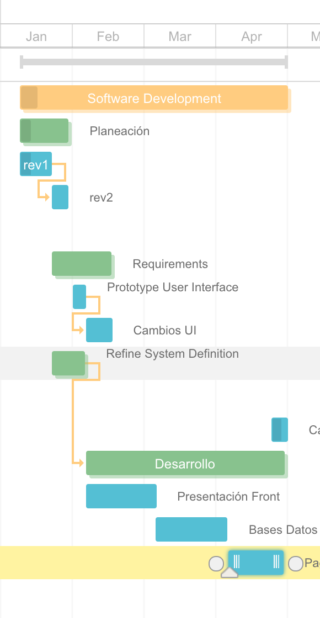

**Criterios de Aceptación**.

* Página web pública
* Sistema de información para manejo interno
* Implementación de correo institucional
* Documentación en formato físico y digital del uso
* Presentación final con socio formador y profesores

*Tiempo de cumplimiento: revisado, aprobado e implementado con autorización de socio formador con fecha límite el 30 de abril del 2017.*

*Juntas para presentar avances (indispensable la asistencia): A convenir cada semana.*

**Horas propuestas**

El desarrollo del proyecto implicará más de 280 horas, de las cuales se espera sean suficientes para llevar a cabo con éxito el proyecto.

**Participantes en el proyecto**:

|  |  |  |
| --- | --- | --- |
| **Nombre completo** | **Teléfonos** | **Correo electrónico** |
| Daniel Jesús Amezcua Sánchez | 8711788877 | A01234223@itesm.mx |
| José Ramón Fernando Romero Chávez | 4426483003 | A01700318@itesm.mx |
| Rosa María Ramírez Moreno | 4521347888 | A01700857@itesm.mx |
| Alejandro Salmón Félix Díaz | 4423596210 | A01201953@itesm.mx |

**Recursos materiales requeridos**

Este listado se verificará con la institución y se solicitarán los materiales.

* Contenido que se desee para la página web (fotos, información de la empresa, vídeos.)
* Recurso monetario para adquirir el servidor donde estará alojada la página web, así como para adquirir el dominio de la misma.
* Formatos de registro de las alumnas y del personal.

**Entregables:**

Además de diseñar e implementar la página web y sistema de datos, entregaremos manuales y documentación que permita a las personas de la organización independizarse de nosotros en cuanto a la administración y modificación de la página.

**Aceptación de la Propuesta**

|  |  |
| --- | --- |
|  | **Firmas de aceptación** |
| **Representante de la Institución** |  |
| Mercedes Domínguez  Directora General |  |
| **Alumnos Participantes** |  |
| Daniel Jesús Amezcua Sánchez - ISC |  |
| José Ramón Fernando Romero Chávez - ISC |  |
| Rosa María Ramírez Moreno – ISC |  |
| Alejandro Salmón Félix Díaz - ISC |  |
| **Profesores Asesores** |  |
| Ricardo Cortés Espinosa |  |
| Eduardo Juárez Pineda |  |
| **Departamento de formación social** |  |
| Raquel Ortiz Ledesma |  |